
GUIA DE MÚSICA
OCTAVO BÁSICO
Profesor Antonio Oliva

Nombre: __________________________________________________ | Fecha: ________________

Priorización Curricular, Guía 8. | Unidad 2: Experimentando y construyendo.
OBJETIVO OA 2: Describir analíticamente los elementos del lenguaje musical y los procedimientos compositivos evidentes en la música escuchada, interpretada y creada, y su relación con el propósito expresivo

ACTIVIDAD

1.- Escriba las siguientes notas musicales en Clave de Sol y Clave de Fa, sin repetir su posición:

DO, LA, MI, SI, DO, FA, RE, SOL, FA, RE, MI, SI.

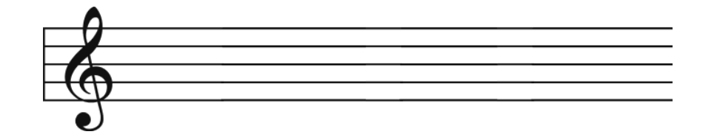

DO, LA, MI, SI, DO, FA, RE, SOL, FA, RE, MI, SI.

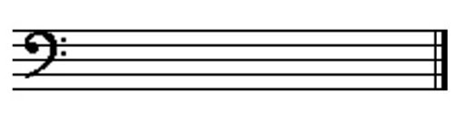

2.- Escriba debajo de cada nota musical el nombre respectivo.

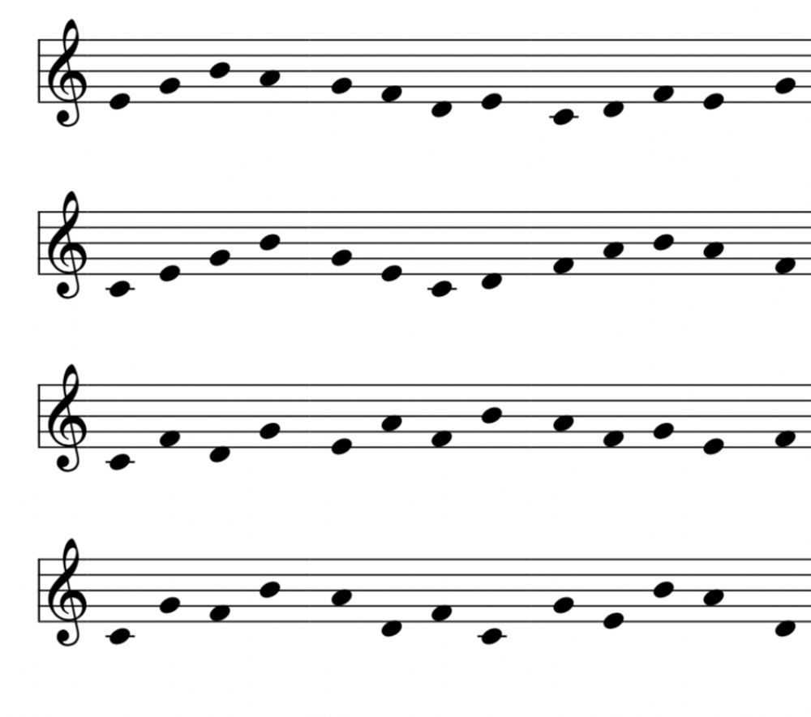

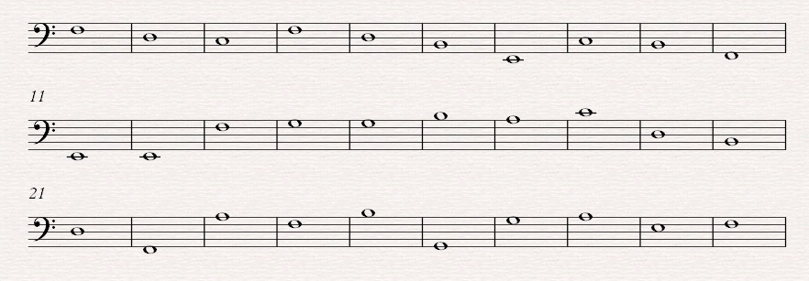

EVALUACIÓN: Para la entrega de la guía de desarrollo, deben estar todas las notas musicales en las posiciones correspondiente en ambas Claves o Llaves. Los nombres de las notas musicales ordenados y debajo de cada una de ellas.
Deberá ser enviada a la sala de clase de Classroom cuando esta sea requerida por el profesor de la asignatura.

Sala 10, Octavo Básico  Código Sala 10: 5nibpzk | Enlace Meet (Classroom)  https://meet.google.com/lookup/epzpjajg3m
Correo profesor: antonio.oliva@liceoelvirasanchez.cl

